ARTIGO COMPLETO - DE CORPOS NO MUNDO: EXPERIÊNCIAS DE CRIAÇÃO/INTERVENÇÃO EM DANÇA
Kelly Almeida Bandeira ¹
Arliene Stephanie Menezes Pereira ²

RESUMO
O estudo visou fomentar uma pesquisa-ação de caráter qualitativo sobre a dança ligada com as diversas realidades sociais existentes na região do campus do Instituto Federal De Educação, Ciência e Tecnologia do Ceará-IFCE, integrando uma escola pública da região (Quixeré-CE) e a comunidade, compreendendo-a a partir dos sujeitos envolvidos e construindo coletivamente novos saberes, vivências e ampliação da discussão cultural e social. Sobre a metodologia foram utilizadas algumas etapas: uma fase conceitual de leituras; fase diagnóstica com pesquisa de campo sobre as danças populares; oficinas formativas; montagem e apresentação de espetáculo de dança; análise de dados obtidos e escrita científica. Como resultados foi possível além do reconhecimento e valorização dos ritmos regionais como também oportunizou a vivência da dança. O estudo visou compreender a inserção e atuação na escola e comunidade para o aprofundamento de conhecimentos pedagógicos, sociais, artísticos e de valorização cultural da região através da dança.
PALAVRAS-CHAVE: Dança. Escola. Comunidade.

1 INTRODUÇÃO

Na contemporaneidade encontramos diversas formas e significações da definição sobre as vivências na dança. Nóbrega (2015) nos traz que ‘‘De fato, a dança não é somente modificação da matéria a fim de exprimir uma forma. O corpo dançante está além de qualquer técnica e sempre haverá uma distância entre o que foi previsto e o que é vivido”, nesse contexto compreendemos que tal prática pode ser assimilada e correlacionada aos modos de experimentações da dança em compreensão com o sujeito, os outros e o mundo.
O projeto “De corpos no mundo: experiências de criação/intervenção em dança” faz parte do Programa Institucional de Bolsas de Iniciação Científica-PIBIC do IFCE e promoveu uma intervenção e experiência através da dança, com alunos da escola pública de Ensino Médio Estadual, E.E.M Governador Manoel de Castro Filho da cidade de Quixeré no Vale do Jaguaribe, no período de agosto de 2018 a julho de 2019. O mesmo proporcionou além do reconhecimento e valorização dos ritmos regionais como também oportunizou a vivência da dança. Para a realização do estudo destacamos o âmbito escolar em torno do qual o projeto esteve, pela ligação e possibilidade de uma melhor compreensão da dança como forma de apreensão de saberes.
Se faz importante a construção de estudos acerca de como a dança pode contribuir em um processo de construção de novos conhecimentos e vivências, além, de promover iniciativas culturais e científicas. Dentro destes aspectos o estudo apresentou como objetivos: a experimentação científica, artística e pedagógica; o fortalecimento e compromissos de humanização e valorização da cultura; a implementação de ações sociais que englobem a dança com a educação básica, a educação superior e a comunidade e a potencialização do tripé ensino-pesquisa-extensão do Instituto Federal de Educação Ciência e Tecnologia do IFCE.

2 REVISÃO BIBLIOGRÁFICA

De acordo Lei de Diretrizes e Bases da Educação Nacional-LDBEN (BRASIL, 1996) e dos Parâmetros Curriculares Nacionais-PCN’S a dança vem sendo garantida como conteúdo da disciplina de Educação Física (BRASIL, 1997a) e também como conteúdo da disciplina de Artes (BRASIL, 1997b). No contexto crítico e pedagógico perante a concepção de Pereira (2001, p.61) “[...] a dança é um conteúdo essencial a ser abordado no meio escolar: a partir dela, pode-se direcionar os alunos ao autoconhecimento e interação social, a explorarem o mundo da emoção e da imaginação; a criarem; a explorarem novos sentidos, movimentos livres [...]”. Destacando assim, o vasto arcabouço de possibilidades para o caminho do conhecimento e aprendizagem através dessa expressão corporal presente na educação e nas festividades culturais.
Em pesquisa realizada no ano de 2011 pelo Ministério da Cultura (MINC/Funarte) a dança aparece como a segunda atividade mais executada no Brasil. Neste sentido, Marques (2003, p.32) aborda que, para se fazer escolhas relevantes "[...] seria interessante levarmos em consideração o contexto dos alunos.", respeitando suas opiniões e processos criativos autônomos, devido à grande pluralidade de cultura e conhecimento. Salienta-se então, que "A Dança na escola não é a arte do espetáculo, é educação através da arte." (FERRARI, 2003, p.1). Ou como Langer (1971 nos traz que a dança é educação pelo sentimento.
A dança pode e deve-se dar em múltiplos espaços, mesmo porque as aulas regulares do currículo escolar de Educação Física não propiciam uma prática efetiva ao pleno desenvolvimento das habilidades de criação e experimentação em dança. Para tanto, é necessário dispor ainda um olhar para além dos espaços formais de educação, ampliando a educação para os espaços não formais como lugares de uma educação continuada. Não podemos pensar a dança somente no âmbito da educação formal. É necessário fomentá-la em diversos territórios com amplas possibilidades de investigação, intervenção e implementação dialógica dos saberes, onde o corpo é lugar de multiplicidade de conhecimentos.
Desse modo, a educação através da dança proporciona a formação de sujeitos autônomos, críticos e participativos na sociedade. Oportunizando a difusão de conceitos e valores culturais, e de processos voltados para a produção cênica, musical e estética.
O ensino da dança na escola, de forma continuada, para além dos muros da primeira, proporciona aos educandos a oportunidade de engajamento e interação no mundo social, cultural, artístico, acadêmico e científico, interpretando a realidade com novos olhares; inserindo-os num universo de práticas culturais de sua região e de práticas corporais simbólicas. Expandindo a compreensão cultural que os educandos têm sobre seu mundo. Sendo toda cultura construída por meio do corpo, estabelecendo esse contato inerente ao mundo. Endosso ainda que, Eliade (2010) nos traz que a cultura é permeada de significações simbólicas” (PEREIRA, 2019, p. 21).
Evidenciando, ainda, a importância primordial da dança no atual contexto político em que nos encontramos, de marginalização do corpo e das artes, e ainda, de desvalorização dos professores e de suas ações educativas, faz-se imprescindível o ensino da dança.

3 MATÉRIAIS E MÉTODOS

3.1 Metodologia da pesquisa

O estudo visou fomentar uma pesquisa-ação que perante o olhar geral de Thiollent (1985, p.14) se define como:
“(...) um tipo de pesquisa social que é concebida e realizada em estreita associação com uma ação ou com a resolução de um problema coletivo e no qual os pesquisadores e os participantes representativos da situação da realidade a ser investigada estão envolvidos de modo cooperativo e participativo. ”
Associadamente com o caráter qualitativo onde a mesma “(...) não se preocupa com representatividade numérica, mas, sim, com o aprofundamento da compreensão de um grupo social, de uma or-ganização, etc.” (Gerhardt; Silveira, 2009), sobre a dança ligada com as diversas realidades sociais existentes na região em torno do campus do Instituto Federal De Educação, Ciência e Tecnologia do Ceará-IFCE. O projeto de pesquisa foi desenvolvido de acordo com as seguintes etapas: fase conceitual de leituras; fase diagnóstica com pesquisa de campo sobre as danças populares; oficinas formativas; montagem e apresentação de espetáculo de dança; análise de dados obtidos e escrita científica.
Compondo a fase das leituras conceituais destacamos os autores Medeiros; Darido; Nobrega e Marques que auxiliaram e se fizeram importantes para a compreensão da dança no seu contexto estrito e amplo. Compreendendo a memória nessa significação de que a dança é algo memorizado pelo corpo e pela alma. Dos demais autores e obras estudadas foram utilizados metodologias sistematizadas de estudo como leituras reflexivas, fichamento bibliográfico e resumos.
3.2 O lócus da pesquisa: a escola

As práticas das oficinas interventivas foram desenvolvidas em uma escola de Ensino Médio Estadual, E.E.M Governador Manoel de Castro Filho da cidade de Quixeré- CE a 12 km de Limoeiro do Norte- CE onde se encontra o Instituto Federal de Ciência e tecnologia do Ceará. A referida escola além de possibilitar acessibilidade para a estudante/bolsista, detém de um significado pessoal colaborando para a escolha da mesma, pois, a referida foi a escola do ensino médio da estudante, retratando memorias e um retorno a realidade em que a mesma viveu. Seguindo a ordem metodológica do projeto inicial, primeiramente foi entregue a carta de anuência para a direção da escola onde as oficinas iriam ocorrer, denotando uma postura ética e compromissada, além do respeito aos sujeitos pesquisados. Posteriormente foram realizadas as inscrições, onde foram entregues as fichas de inscrição para alunos do ensino médio.
No desenvolvimento da pesquisa pode-se perceber uma grande barreira para a intervenção da dança, como o preconceito e a falta de conhecimento dos alunos quanto a esta prática corporal, Brasileiro (2002) cita as dificuldades para o desenvolvimento da dança como conteúdo da Educação Física, entre elas: a existência de estereótipos nas práticas da dança destacando assuntos de gênero; o entendimento distorcido da dança como benéfica apenas as aptidões físicas e valorização apenas nas comemorações e festividades. Tais paradigmas resultaram, assim, em uma quantidade reduzida de alunos inscritos (04 alunos), visto ao quantitativo (25 alunos) que o projeto desejava alcançar, resultando na unificação dos indivíduos da comunidade externa e interna da escola. Porém se reconhece aqui as inúmeras barreiras que resultaram nesse quantitativo, como a falta de verbas para realização do projeto, e ao preconceito e subalternização das artes perante outros conhecimentos que são abordados na escola.

3.3 Instrumentos da pesquisa

O estudo foi consolidado a partir das oficinas interventivas, onde as mesmas foram realizadas no período da noite em dias alternados, e com duração de total de 4 horas semanais. Durante os encontros foram realizados inúmeros registros imagéticos de toda a construção coletiva dessa experiência.
Acerca dos conteúdos escolhidos para serem vivenciados na oficina, estes foram escolhidos de forma colaborativa entre a orientadora da pesquisa, a bolsista e os alunos participantes. Sendo colhidas, ouvidas e acolhidas as devidas sugestões e críticas, como o ritmo xaxado e em seguida de forma adicional os ritmos frevo e axé. Ambos os ritmos têm como origem e destaque a região Nordeste, intensificando a significação de tais práticas pela configuração das vivencias regionais da área onde a pesquisa se realizou. Dando assim uma significação corpórea do sujeito com o mundo a sua volta. Ferrari (2003, p.1) nos diz que “Nesse sentido, a Dança se liberta de um academicismo que a torna inacessível à maioria das pessoas, mostrando que não se resume apenas ao aprendizado de técnicas e estilos (tais como ballet, jazz, etc.) ”.
Após o conhecimento conceitual e procedimental das danças pelos alunos, que se deu através das oficinas, estes foram convidados a participarem da montagem de um espetáculo. Mas devido a não assiduidade dos alunos e configuração de um grupo reduzido foi possível realizar a construção de três espetáculos que foram apresentados na culminância final, no qual oportunizou a coleta dos depoimentos orais e vídeos. Destacamos que os depoimentos orais, como uma das fontes desta pesquisa, no caso a memória, ressaltam a importância desta como forma de propor aos sujeitos a rememoração de um passado, mesmo que recente; recuperando o passado a partir do que foi vivido (BOSSI, 1995).
Perante a análise de dados, os resultados foram analisados através dos registros imagéticos (fotos, vídeos e depoimentos orais dos integrantes do estudo) a fim de compreender como se resultou todo o processo de intervenção e socialização dos conhecimentos.

4 RESULTADOS E DISCUSSÃO

Desenvolver estudos e vivências acerca da dança propicia aos educandos a oportunidade de interação no mundo social, cultural, artístico, acadêmico e científico, compreendendo e analisando a realidade de forma autônoma; ocasionando a inserção dos mesmos em práticas culturais de sua região onde muitas vezes essa apreensão cultural é limitada.
Assim, no estudo foi percebido o grande interesse dos participantes, apesar da pequena quantidade de pessoas que permaneceram, como foi relatado anteriormente. De forma concreta, os depoimentos foram essenciais para a concepção geral e ampla dos efeitos desta pesquisa-ação. Dentre os depoimentos foram enfatizadas algumas questões pontuais que se encaixam nas seguintes categorias:
- Reconhecimento dos ritmos regionais.
- Valorização da cultura regional;
- Oportunidade da vivência com a dança;
- Afloramento dos sentidos e sentimentos positivos;
- Engajamento de projetos socioculturais do/no município.
Os resultados práticos a partir deste estudo se configuraram na produção de três espetáculos, assim nomeados: Sobre corpos no xaxado; Fervendo em frevo; Axé sem freio.
Imagem 1 - Espetáculo: Sobre corpos no xaxado
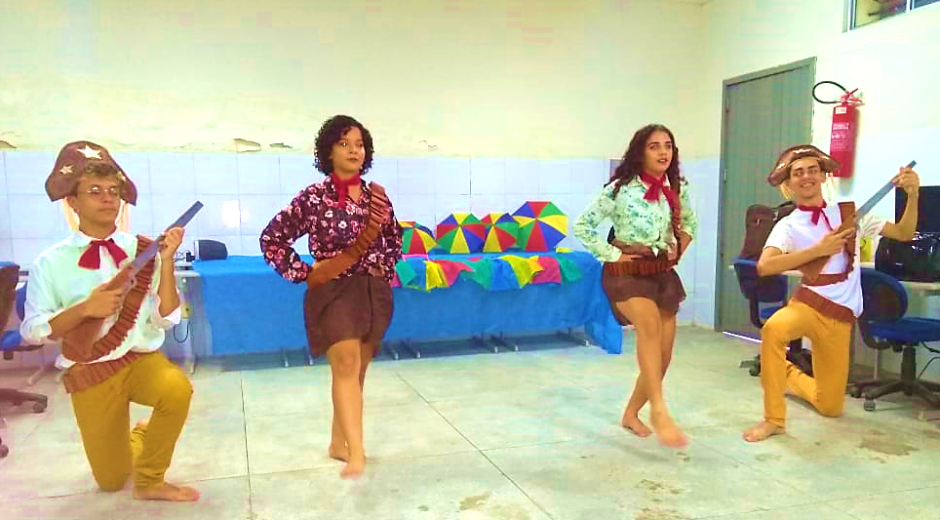
Fonte: Acervo pessoal das autoras.

Imagem 2 - Espetáculo: Fervendo em frevo
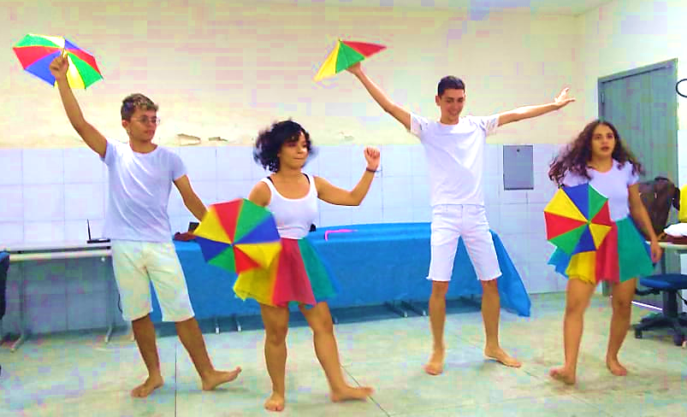
Fonte: Acervo pessoal das autoras.

Imagem 3 - Espetáculo: Axé sem freio
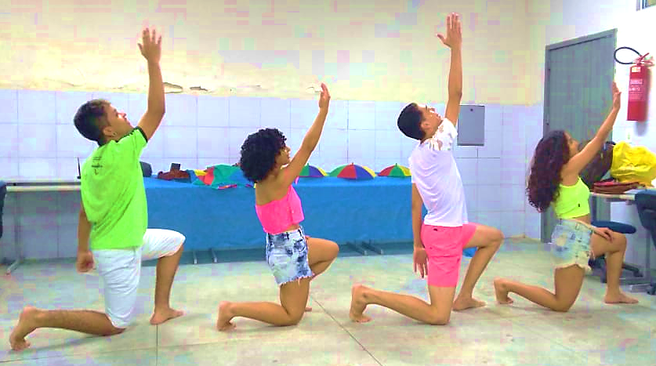
Fonte: Acervo pessoal das autoras.

A intervenção da dança na escola e comunidade foi de grande valor, pois, os mesmos obtiveram como retorno da comunidade externa o convite para apresentarem-se em duas instâncias diferentes: na abertura do Jogos escolares da escola em que a pesquisa foi realizada; e na 2° Mostra Mensal de Dança organizado pela Secretaria de Ação Social do município, enfatizando a visibilidade geral que o projeto teve. O espetáculo realizado nos dois locais foram o do ritmo xaxado. Além da construção coletiva do espetáculo coreográfico ouve a criação sustentável do figurino utilizado pelos alunos, tornando os mesmos agentes ativos e autônomos do próprio conhecimento e cultura.
‘‘Foi espetacular esses meses, porque é uma oportunidade, já que por aqui (Quixeré-CE) não oferece esse apoio e nem projeto para adolescentes, tanto que já é um incentivo para quem gosta e quem tem vontade’’ (Depoimento - Aluno 1). Enlaçamos este depoimento com a citação de Ferrari (2003) que traz que “o ser humano dança por uma necessidade interior, muito mais próxima do campo subjetivo que do físico, e porque seus movimentos constituem formas de expressar os seus sentimentos: desejos, alegrias, pesares, gratidões” (p.1).

5 CONSIDERAÇÕES FINAIS

A prática da dança na promoção de conhecimento, cultura e transformação foram efetivas dentro dos inúmeros âmbitos que foi inserida, para Darido e Santos (2012) torna-se imprescindível compreender a dança, devido sua pluralidade de concepções, destacando a cultura, expressão corporal e comunicação. Os aspetos socioculturais foram enfatizados nesse processo de pesquisa-ação, a requisição do espetáculo produzido neste projeto na comunidade é de suma importância para o contexto social, tal ação possibilitou o incentivo de alunos e indivíduos atuantes na construção de seu próprio conhecimento, sendo este atrelado a sua cultura. Além da participação e engajamento de um determinado grupo as diversas experiências e formações que foram proporcionadas a este por meio da educação.

REFERÊNCIAS

BOSÍ, Ecléa. Memória e sociedade – lembrança de velhos. São Paulo: Companhia das letras, 1995.

BRASIL. Secretaria de Educação Fundamental. Parâmetros curriculares nacionais: Educação física/Secretaria de Educação Fundamental. – Brasília: MEC/SEF, 1997a.

BRASIL. Secretaria de Educação Fundamental. Parâmetros curriculares nacionais: Arte/Secretaria de Educação Fundamental. – Brasília: MEC/SEF, 1997b.

BRASIL. Presidência da República. Lei nº 9.394, de 20 de dezembro de 1996. Diário Oficial, Brasília, 1996.

BRASILEIRO, Lívia Tenorio. O conhecimento no currículo escolar: o conteúdo dança em aulas de Educação Física na perspectiva crítica. In: Revista Movimento, v. 8, n. 3. Porto Alegre: UFRGS, 2002.

DARIDO, Suraya Cristina; DINIZ, Irlla Karla dos Santos. Livro didático: Uma ferramenta possível de trabalho com a dança na educação física escolar. Motriz, Rio Claro, SP, v.18, n.1 jan/ mar. 2012.
FERRARI, Marina G. Barbieri. Por que dança na escola? Disponível em: <http://www.fef.ufg.br/texto_pqdanca_na_escola.html> Acesso em: 28 de jun. 2019.

GERHARDT, Tatiana Engel. SILVEIRA, Denise Tolfo. Métodos de pesquisa. SEAD/UFRGS. – Porto Alegre: Editora da UFRGS, 2009.

LANGER. Susanne K. Ensaios filosóficos. Trad. Jamir Martins. São Paulo: Cultrix, 1971.

MARQUES, Isabel A. Dançando na escola. São Paulo: Cortez, 2003.p.19-32.

MEDEIROS, Rosie Marie Nascimento. Uma educação tecida no corpo. 2. ed. São Paulo: Annablume, 2016.

NÓBREGA, Terezinha Petrucia da. Sentir a dança ou quando o corpo se põe a dançar... Natal: IFRN, 2015.

PEREIRA, Arliene Stephanie Menezes. Aninhá Vaguretê: reflexões simbólicas para a Educação Física no ritual do Torém dos índios Tremembé. 208f. Dissertação (mestrado) – Universidade Federal do Rio Grande do Norte. Centro de Ciências da Saúde, Programa de Pós-Graduação em Educação Física, Fortaleza, 2015. Natal, 2019.

PEREIRA. Sybelle Regina Carvalho et al. Dança na escola: desenvolvendo a emoção e o pensamento. Revista Kinesis. Porto Alegre, n. 25, p.60-61. 2001.

THIOLLENT, Michel. Metodologia da Pesquisa-Ação. São Paulo: Cortez, 1985.

